التغذية عند الانسان
يحتاج جسم الإنسان للغذاء لنموه و بنائه ولبقائه بصحة جيدة وحمايته من العديد من الأمراض كما توفر التغذية الطاقة الضرورية للعمل و الإنتاج.
يتناول الإنسان ثلاث وجبات رئيسية في اليوم: فطور الصباح – الفطور – العشاء
تنقسم الأغذية حسب مصدره إلى:
أغذية حيوانية: لحوم – أسماك – بيض –
عسل – حليب و مشتقاته ...
أغذية نباتية : حبوب و مشتقاته - خضر
غلال – بقول...
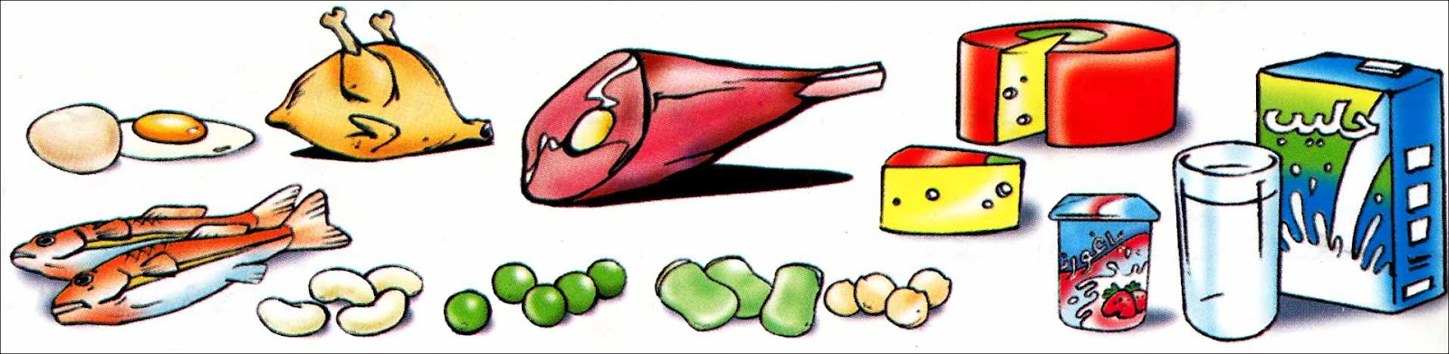
الأغذية الحيوانية
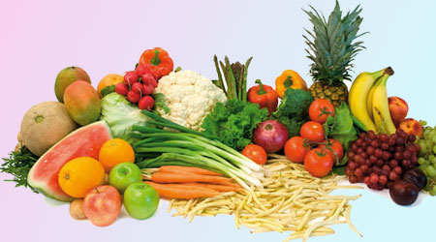
الأغذية النباتية

تنقسم الأغذية حسب وظيفتها إلى ثلاث مجموعات
أغذية البناء: و هي التي تمكن الجسم من النمو و البناء و تضم: الزلاليات (الأسماك
و اللحوم و الحليب و مشتقاته و البيض
و البقول )
أغذية البناء
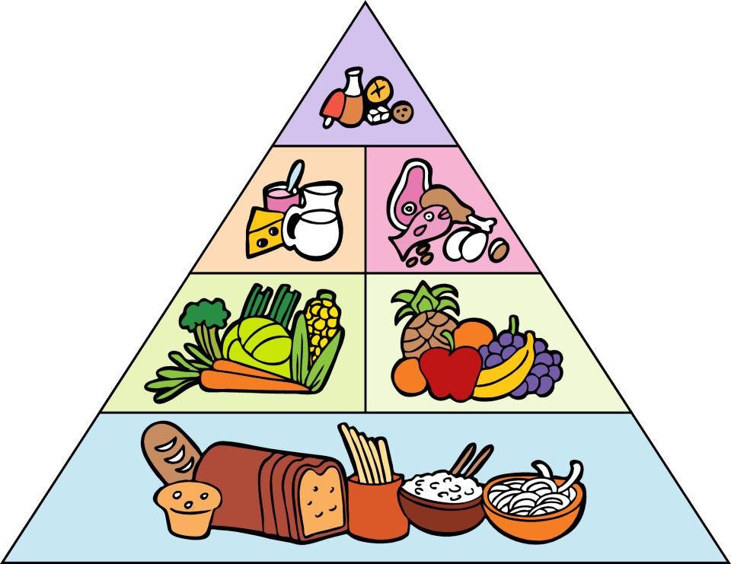
أغذية الطاقة: و هي التي تمكن الجسم
من الطاقة الضرورية للعمل و تضم
النشويات ( البطاط - الحبوب ومشتقاته )
و السكريات ( العسل – الحلويات -
السكر )
و الدهنيات ( الشحوم و الزيوت و الزبدة )
أغذية وقاية: و هي التي توفر الحماية
للجسم و تقيه من بعض الأمراض
وتضم الخضر و الغلال .
أهمية الماء
الماء سائل شفاف دون طعم أو رائحة أو لون. تركيبه الجزيئي مكون من ذرتي هيدروجين وذرة من الأكسجين. ينتشر الماء على الأرض بأشكاله المختلفة، السائل والصلب والغازي. كما أن 70% من سطح الأرض مغطى بالماء، ويعتبر العلماء الماء أساس الحياة على أي كوكب.
ويغطي أكثر من 70% من سطح الأرض. ويملأ الماء المحيطات، والأنهار، والبحيرات، ويوجد في باطن الأرض، وفي الهواء الذي نتنفسه، وفي كل مكان
الماء في التغذية:
يوجد الماء في جسم كل كائن حي ويعتبر من أهم ضروريات الحياة، ويعد ثاني حاجيات الإنسان في الحياة، لأن أولها هو الأكسجين، كما يعد الماء أحسن سائل نشربه، لأنه يوافق كل الظروف والبيئات، و حياة الخلية لا تتوقف على وجود الماء فحسب، بل على تجديده أيضاً، فهناك دورة مستمرة للماء في جسم النبات،ويفقد الإنسان كمية من الماء في كل يوم عن طريق الإفرازات الخارجية، وقد أثبتت التجارب أن الخلية الحية تستمد غذاءها من المركبات الذائبة في المحاليل المائية كما أنها تستمد الأكسجين اللازم لحياتها من الماء،ولا تستمر الحياة طويلاً إذا منع الماء من الجسم ففقد من 35-40 ماء دون تعويض يؤدي إلى الموت، بينما تستمر الحياة لفترة إذا أعطي الماء ومنعت بقية العناصر الغذائية.
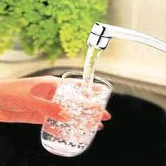

من اعداد: مرام السدادي
المربية: السيدة نعيمة التليلي
المدرسة الابتدائية: غرة جوان
بتوزر

